Ergebnisse Meeting:

Anmeldung


Satz 1:
1-Sie haben den Test zu Gherkin Schulung bestanden. Jetzt im Vergleich zu dieser Studie, Wie gut verstehen Sie die in Gherkin textuellen beschriebenen Szenarien in dieser Studie? (Geben Sie eine Note zwischen 1 und 5).
5
2. Wie schwer können Sie aus das gerade angesehene Videoanforderungen erkennen? (Geben Sie eine Note zwischen 1 und 5).
1
3. Listen Sie diese Anforderungen auf, die Sie erkennen haben (Schreiben Sie vollständige Aktive Sätze auf)
Als Nutzer möchte ich einen Account erstellen und per Code bestätigen können. Als Nutzer möchte ich mich einloggen können.
4. Einige Schritte in Gherkin wurden nicht aus den Visionsvideos interpretiert, sondern vom Anforderungsingenieur selbst hinzugefügt. Diese Schritte sind mit #FA markiert und beschreiben die möglichen fehlenden Angaben. Sind Sie mit diesen hinzugefügten Schritten einverstanden? (Ja oder Nein)
Nein.
5. Wenn Nein, Erläutern Sie an welche Stelle Sie die Schritte anders interpretiert, hätten
1) Die Bestätigung des Accounts 2) Das Bearbeiten der Startseite
6. Wie würden Sie dann die Schritte anders interpretieren? 1) Der Account wird nicht per Klick, sondern per Code bestätigt. 2) Die Startseite kann nicht bearbeitet werden.
7. Haben sie andere Anforderung als gegebene Gherkin-Texte? (Ja oder Nein) Nein.
8. Wenn ja, listen Sie diese auf. (Schreiben Sie vollständige Aktive Sätze auf)

Extraktion

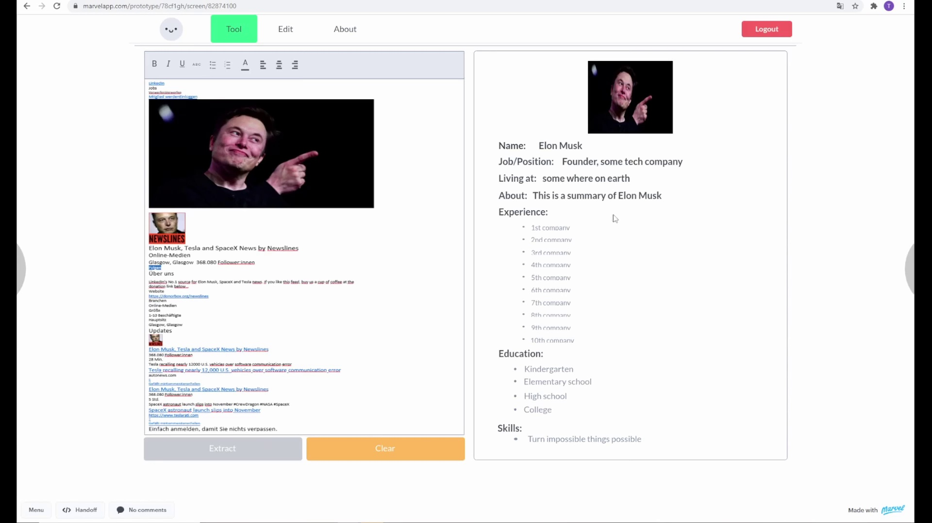
Satz 2:
1-Sie haben den Test zu Gherkin Schulung bestanden. Jetzt im Vergleich zu dieser Studie, Wie gut verstehen Sie die in Gherkin textuellen beschriebenen Szenarien in dieser Studie? (Geben Sie eine Note zwischen 1 und 5).
5
2. Wie schwer können Sie aus das gerade angesehene Videoanforderungen erkennen? (Geben Sie eine Note zwischen 1 und 5).
1
3. Listen Sie diese Anforderungen auf, die Sie erkennen haben (Schreiben Sie vollständige Aktive Sätze auf)
Als Nutzer möchte ich meinen aus LinkedIn kopiertes Profil in den Parser einfügen können. Als Nutzer möchte ich aus dem kopierten Profil einen Lebenslauf generieren können. Als Nutzer möchte ich den Lebenslauf bearbeiten können.
4. Einige Schritte in Gherkin wurden nicht aus den Visionsvideos interpretiert, sondern vom Anforderungsingenieur selbst hinzugefügt. Diese Schritte sind mit #FA markiert und beschreiben die möglichen fehlenden Angaben. Sind Sie mit diesen hinzugefügten Schritten einverstanden? (Ja oder Nein)
Ja.
5. Wenn Nein, Erläutern Sie an welche Stelle Sie die Schritte anders interpretiert, hätten
6. Wie würden Sie dann die Schritte anders interpretieren? ich würde sie nicht anders interpretieren
7. Haben sie andere Anforderung als gegebene Gherkin-Texte? (Ja oder Nein) Nein.
8. Wenn ja, listen Sie diese auf. (Schreiben Sie vollständige Aktive Sätze auf)

Abmeldung

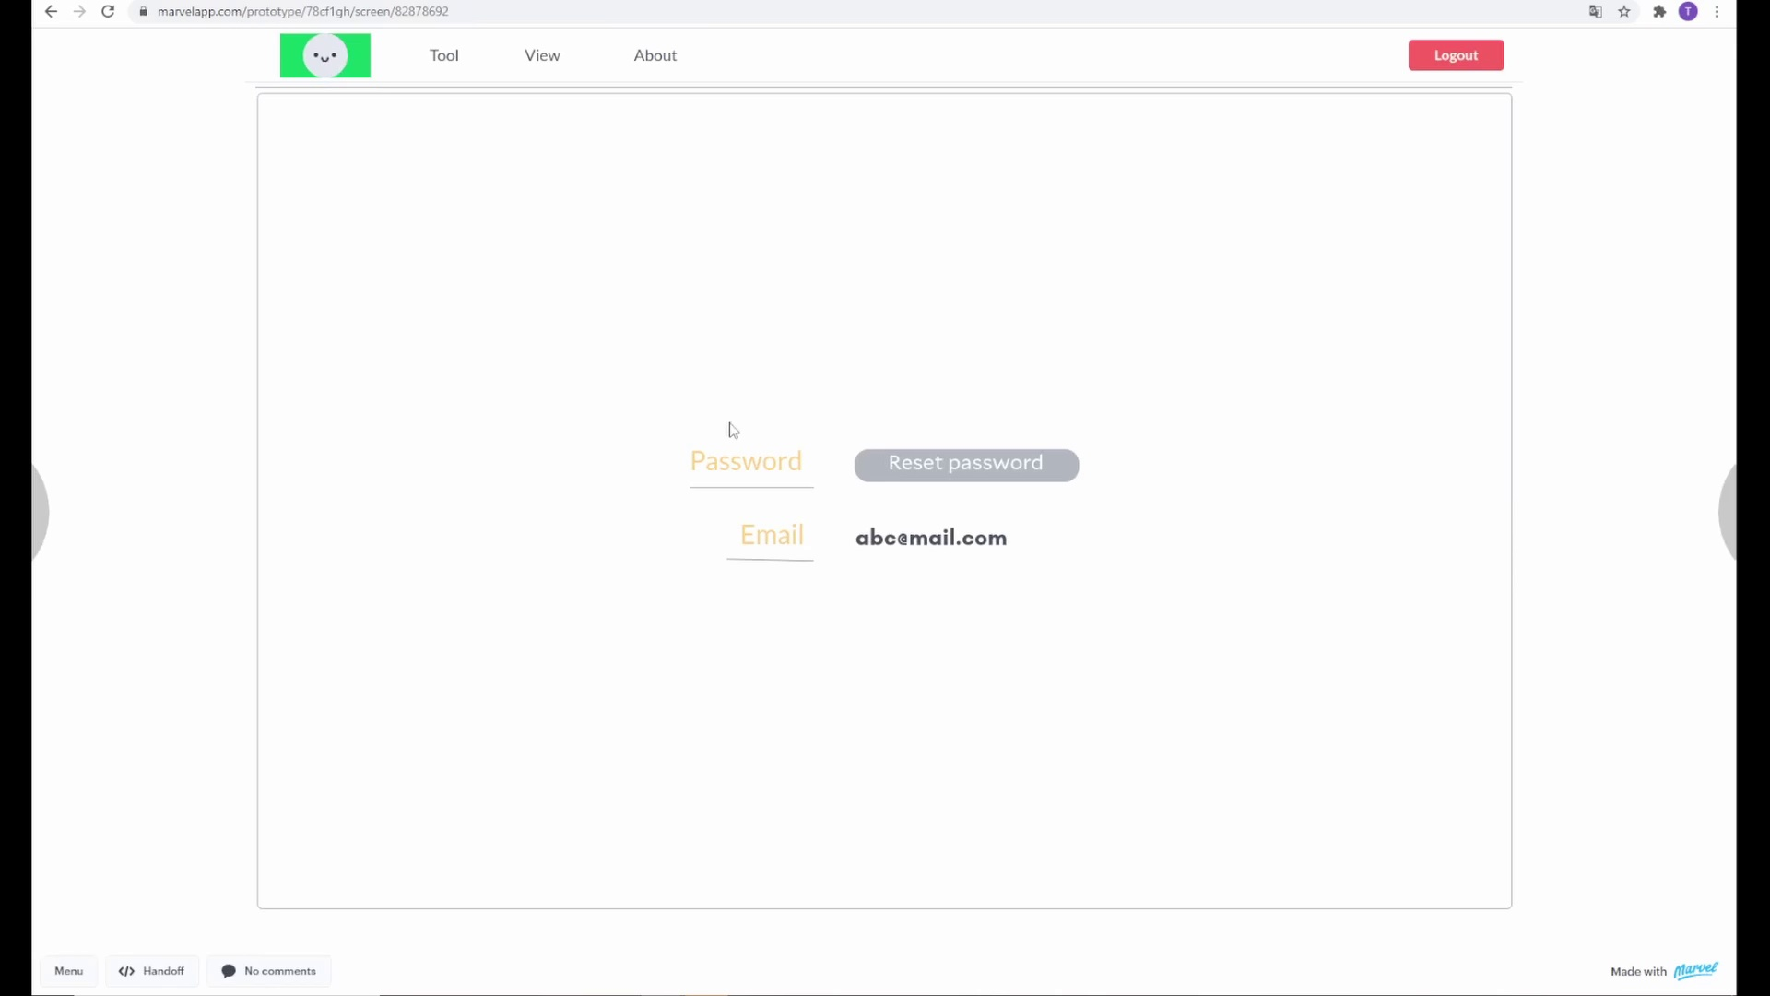
Satz 0:
1-Sie haben den Test zu Gherkin Schulung bestanden. Jetzt im Vergleich zu dieser Studie, Wie gut verstehen Sie jetzt die in Gherkin textuellen beschriebenen Szenarien in dieser Studie? (Geben Sie eine Note zwischen 1 und 5)
5
2. Wie schwer können Sie aus das gerade angesehene Videoanforderungen erkennen? (Geben Sie eine Note zwischen 1 und 5)
1
3. Listen Sie diese Anforderungen auf, die Sie erkennen haben. (Schreiben Sie vollständige Aktive Sätze auf)
Als Nutzer möchte ich Tutorials ansehen können. Als Nutzer möchte ich über mein Profil mein Passwort bearbeiten können. Als Nutzer möchte ich mich abmelden können.
4. Erläutern Sie an welche Stelle Sie die vielleicht die Gherkin-Texte anders interpretiert, hätten ich würde sie nicht anders interpretieren
5. Wie würden Sie dann die Texte anders interpretieren?
ich würde sie nicht anders interpretieren
6. Haben sie andere Anforderung als gegebene Gherkin-Texte? (Ja oder Nein)
Ja
7. Wenn ja, listen Sie diese auf. (Schreiben Sie vollständige Aktive Sätze auf)
Als Nutzer möchte ich über mein Profil mein Passwort bearbeiten können.

